Behandling og arbeid med histologisk nyrevev påvirket av nefrokalsinose

Fiksering

Vev som blir hentet ut av en organisme må umiddelbart fikseres for å hindre at vevet blir skadet og påvirket av både indre og ytre faktorer, f.eks at det setter i gang forråtnelsesprosessen. Her ser man slik vevet ble levert, ferdig fiksert og før videre makroveskjøring og vurdering.

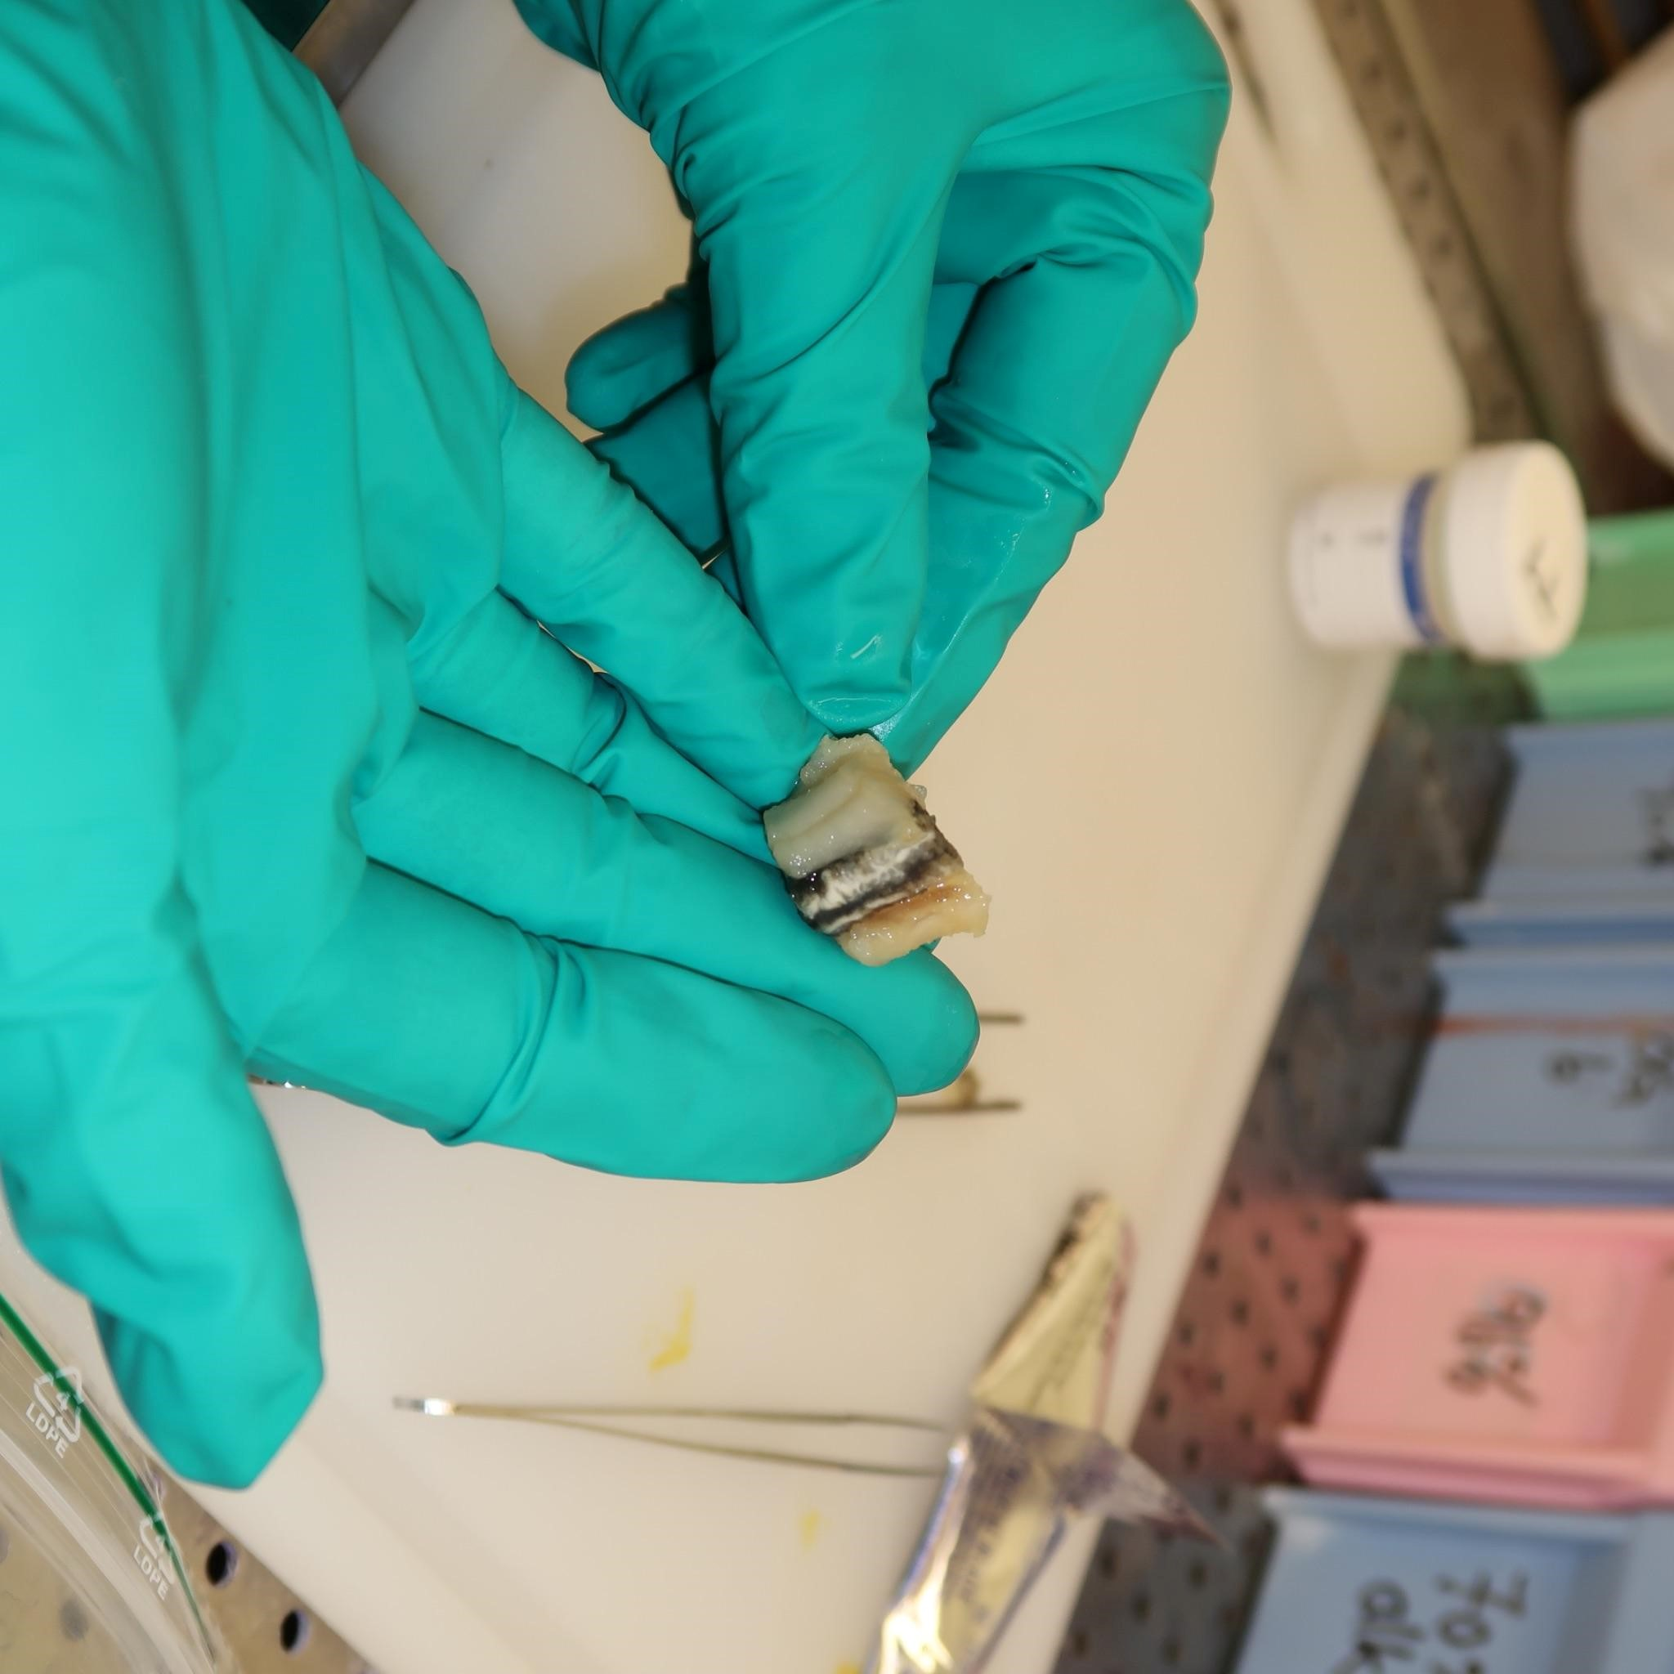

Makrovurdering og beskjæring

Vevsmaterialet blir vurdert etter kategorier som konsistens, farge og størrelse. Makrovurdering vil være en del av diagnostiseringen av vevet.. Nyervervet blir skivedelt slik at man under mikroskopering skal kunne se de relevante vevskomponentene i hver skive. Skivene ble videre orientert å plassert i merkede kassetter, og relevant informasjon om vevskomponentene ble systematisk kategorisert og notert.

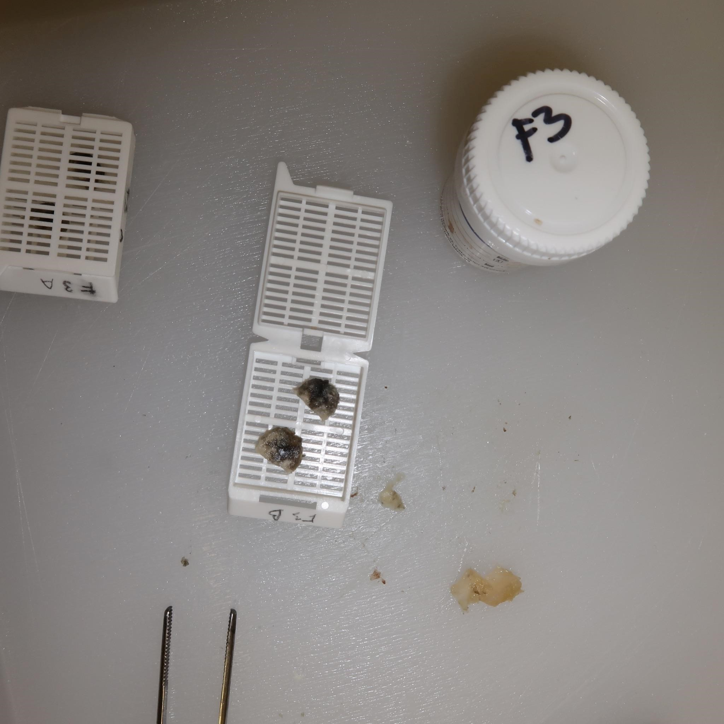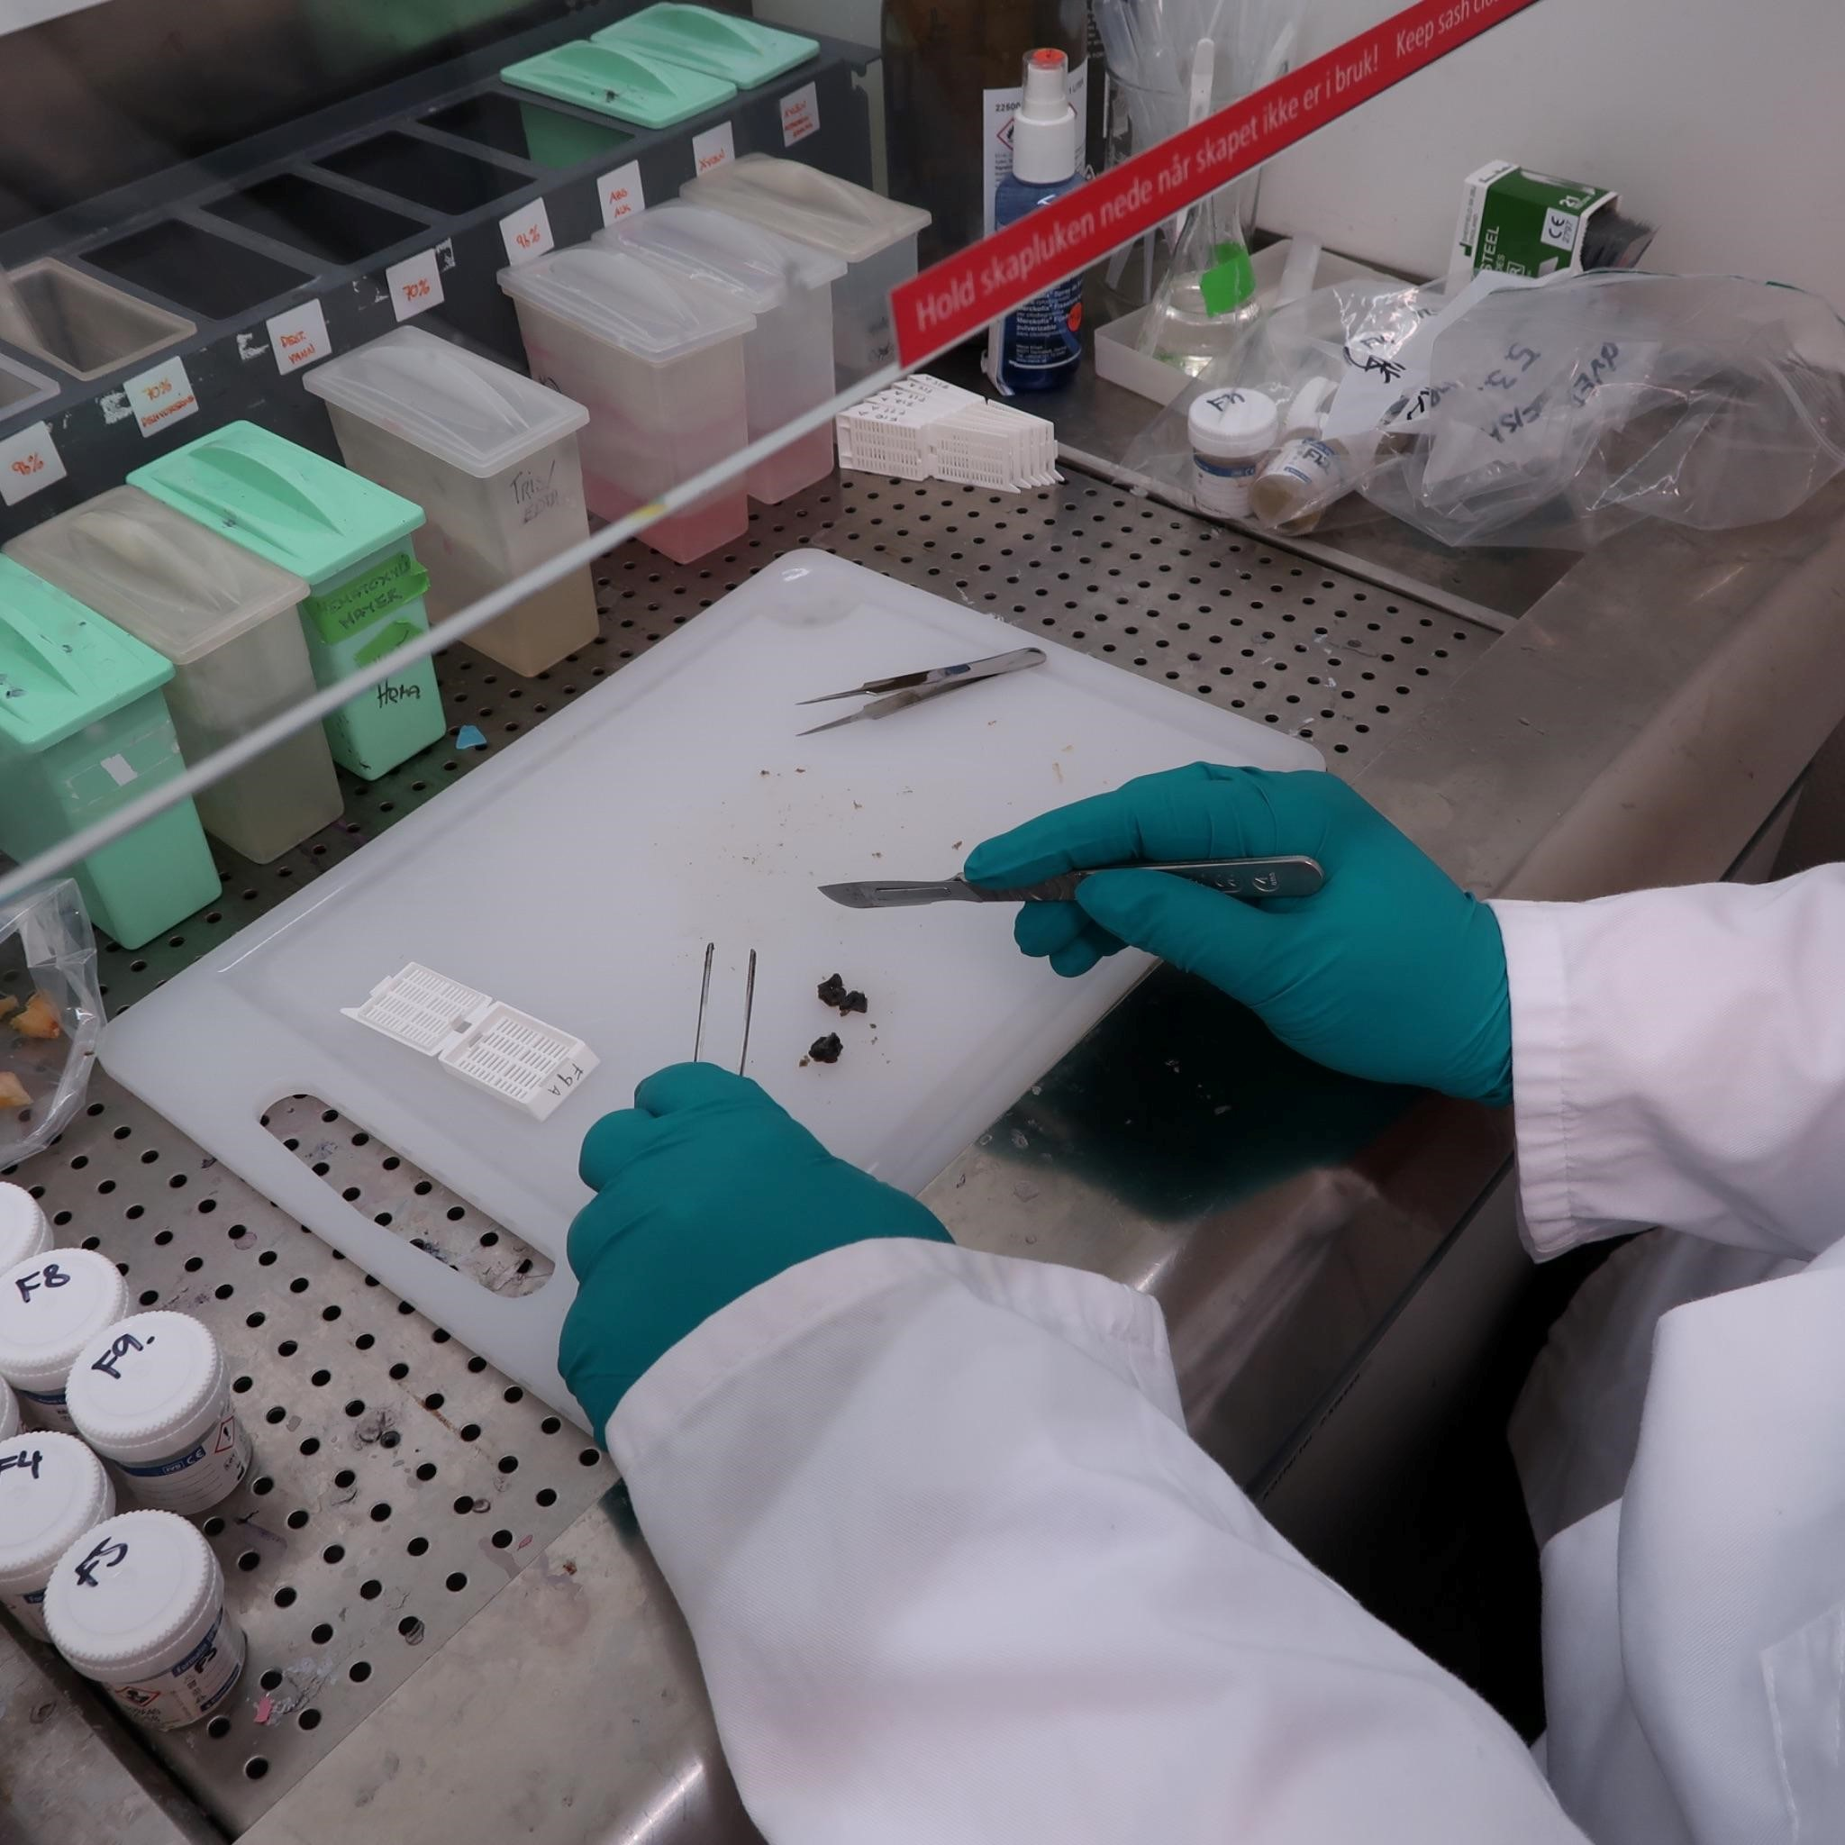

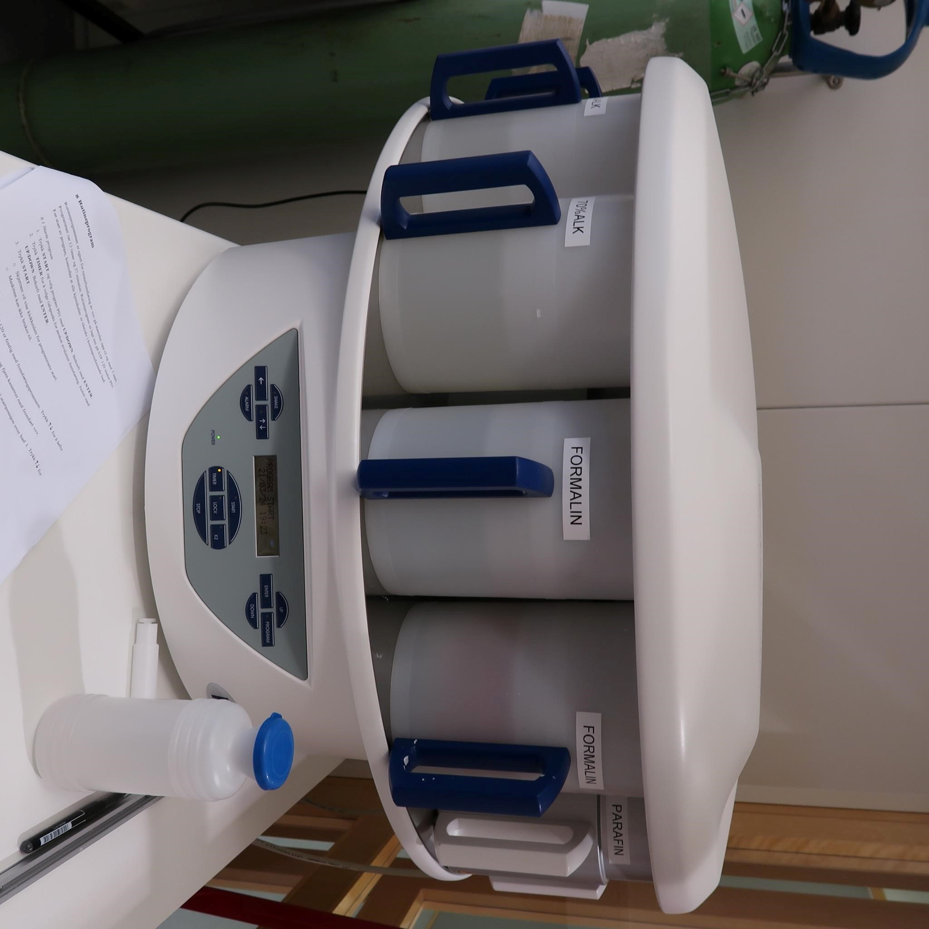Fremføring

Vevet ble fremført med fremføringmaskinen SPIN TISSUE PROCESSOR STP10. Her blir vevet forberedt til å gjennomgå neste prosess Parafininnstøpning. For at vevet skal kunne støpes inn i parafin må det være permeabelt for parafinen. Dette skjer i framføringsprosessen, her gjennomgår vevet videre fiksering i formalin, dehydrering, klaring i Xylen og til slutt parafinimpregnering.

Parafininnstøpning

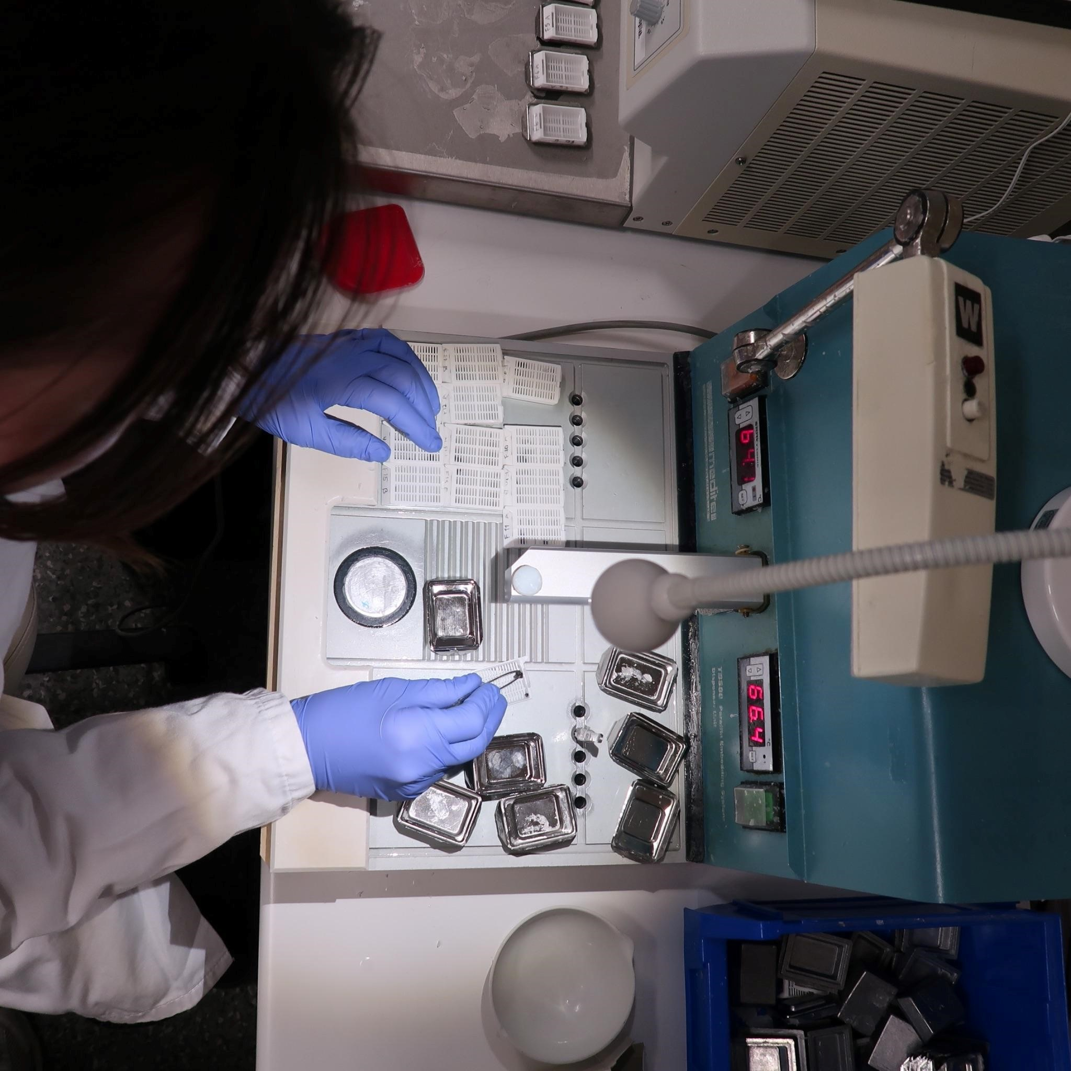Når vevet nå er permeabelt for parafinen, kan man støpe inn de skivedelte vevsbitene i parafin. Denne prosessen ble utført med instrumentet MEDITE TBS88 - Paraffin Embedding System. Når all parafinen i smeltekammeret er smeltet kan man begynne prosessen. Man velger støpeform basert på vevsbitenes størrelse, tilsetter litt parafin i støpeformen, orienterer vevsbitene slik man vil at de skal ligge, og forflytter støpeformen over til fryseplaten for at parafinen skal stivne fortere, samtidig som at man presser vevsbitene med mot bunnen av støpeformen slik at vevsbitenes overflate fester seg skikkelig til bunnen av støpeformen. Deretter legges på den tilhørende kassetten med ID til vevsbitene og hele støpeformen føres over til en større fryseplate, slik at all parafin stivnet helt.

Snitting

De ferdigstøpte parafinblokkene må trimmes slik at når man snitter blokkene så får man med hele vevsoverflatene i hvert vevssnitt. Hvor mye man må trimme varierer fra vevsblokk til vevsblokk. Det finnes ulike mikrotomer, for eksempel de med vannsklie og vanlige manuelle mikrotomer. Det er viktig å være nøye og tålmodig slik at man får fine og jevne vevssnitt. Ved snitt som kan være påvirket av sykdom kan det hende man må være ekstra påpasselig med måten man behandler vevet på, da kan det være viktig å passe på at vevet ikke revner og at man har med alle vevskomponentene i vevet. Vevssnittene overføres til et vannbad der de hentes opp med et objektglass. Deretter legges objektglasset på en varmeplate for at vevssnittet skal feste seg til objektglasset.

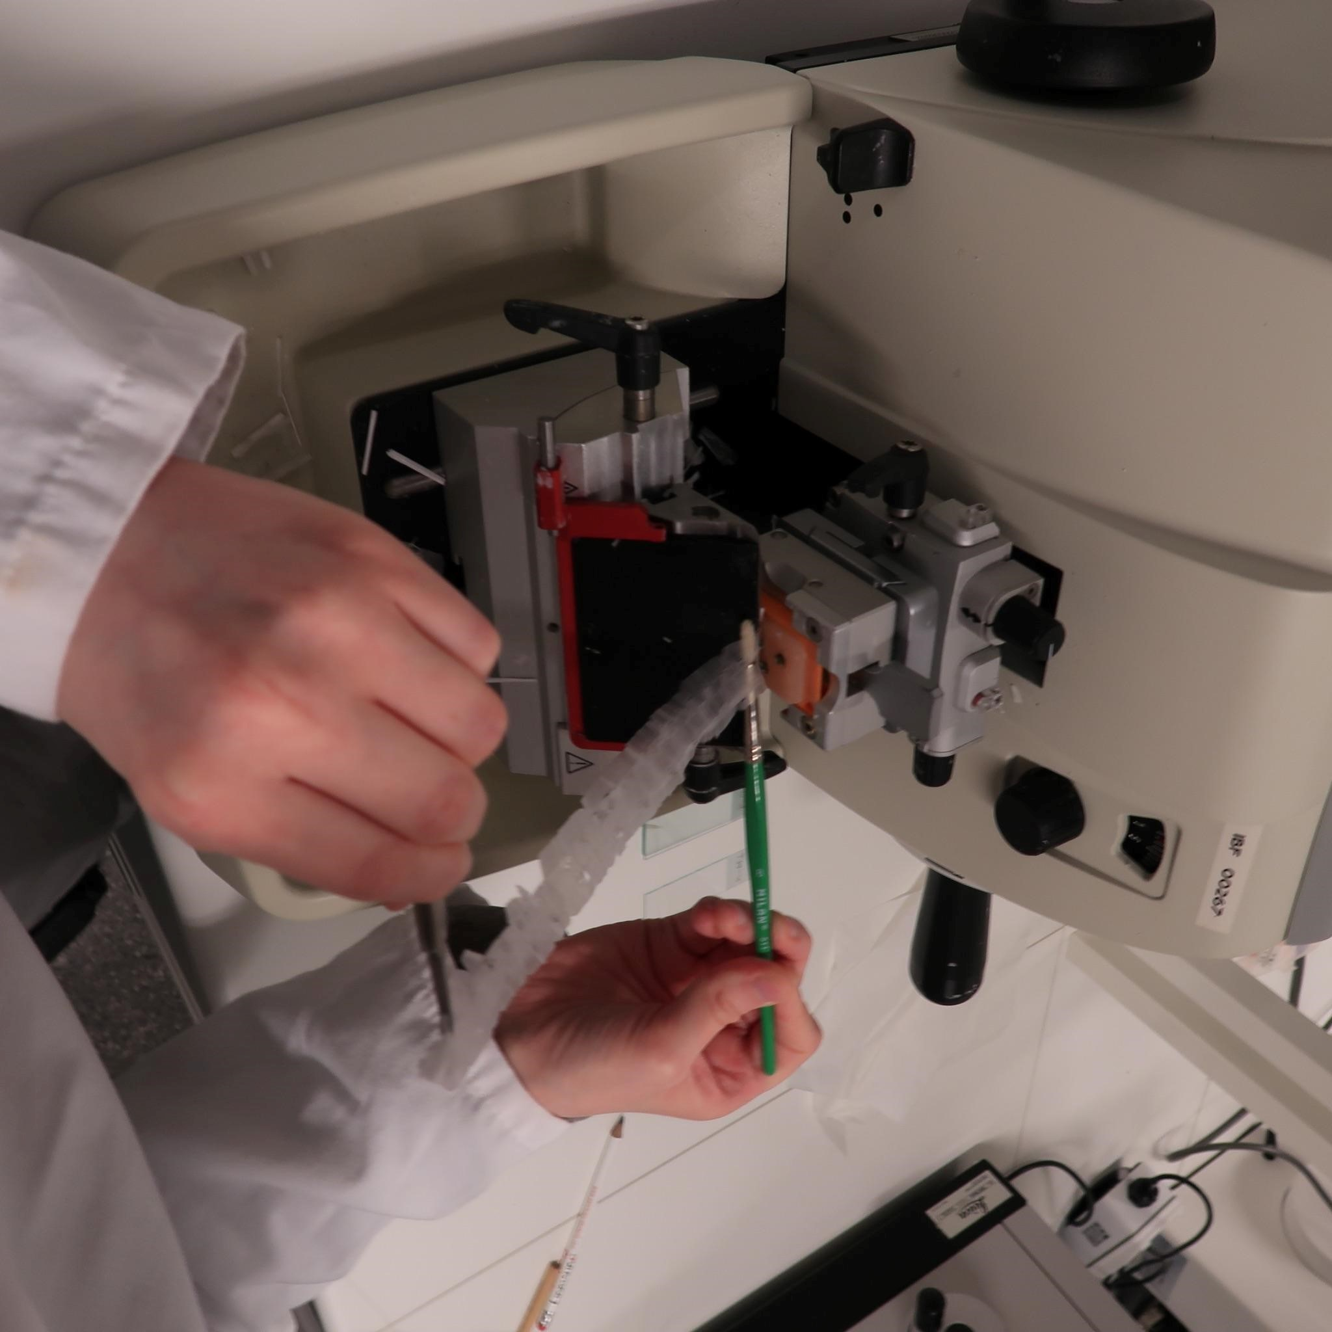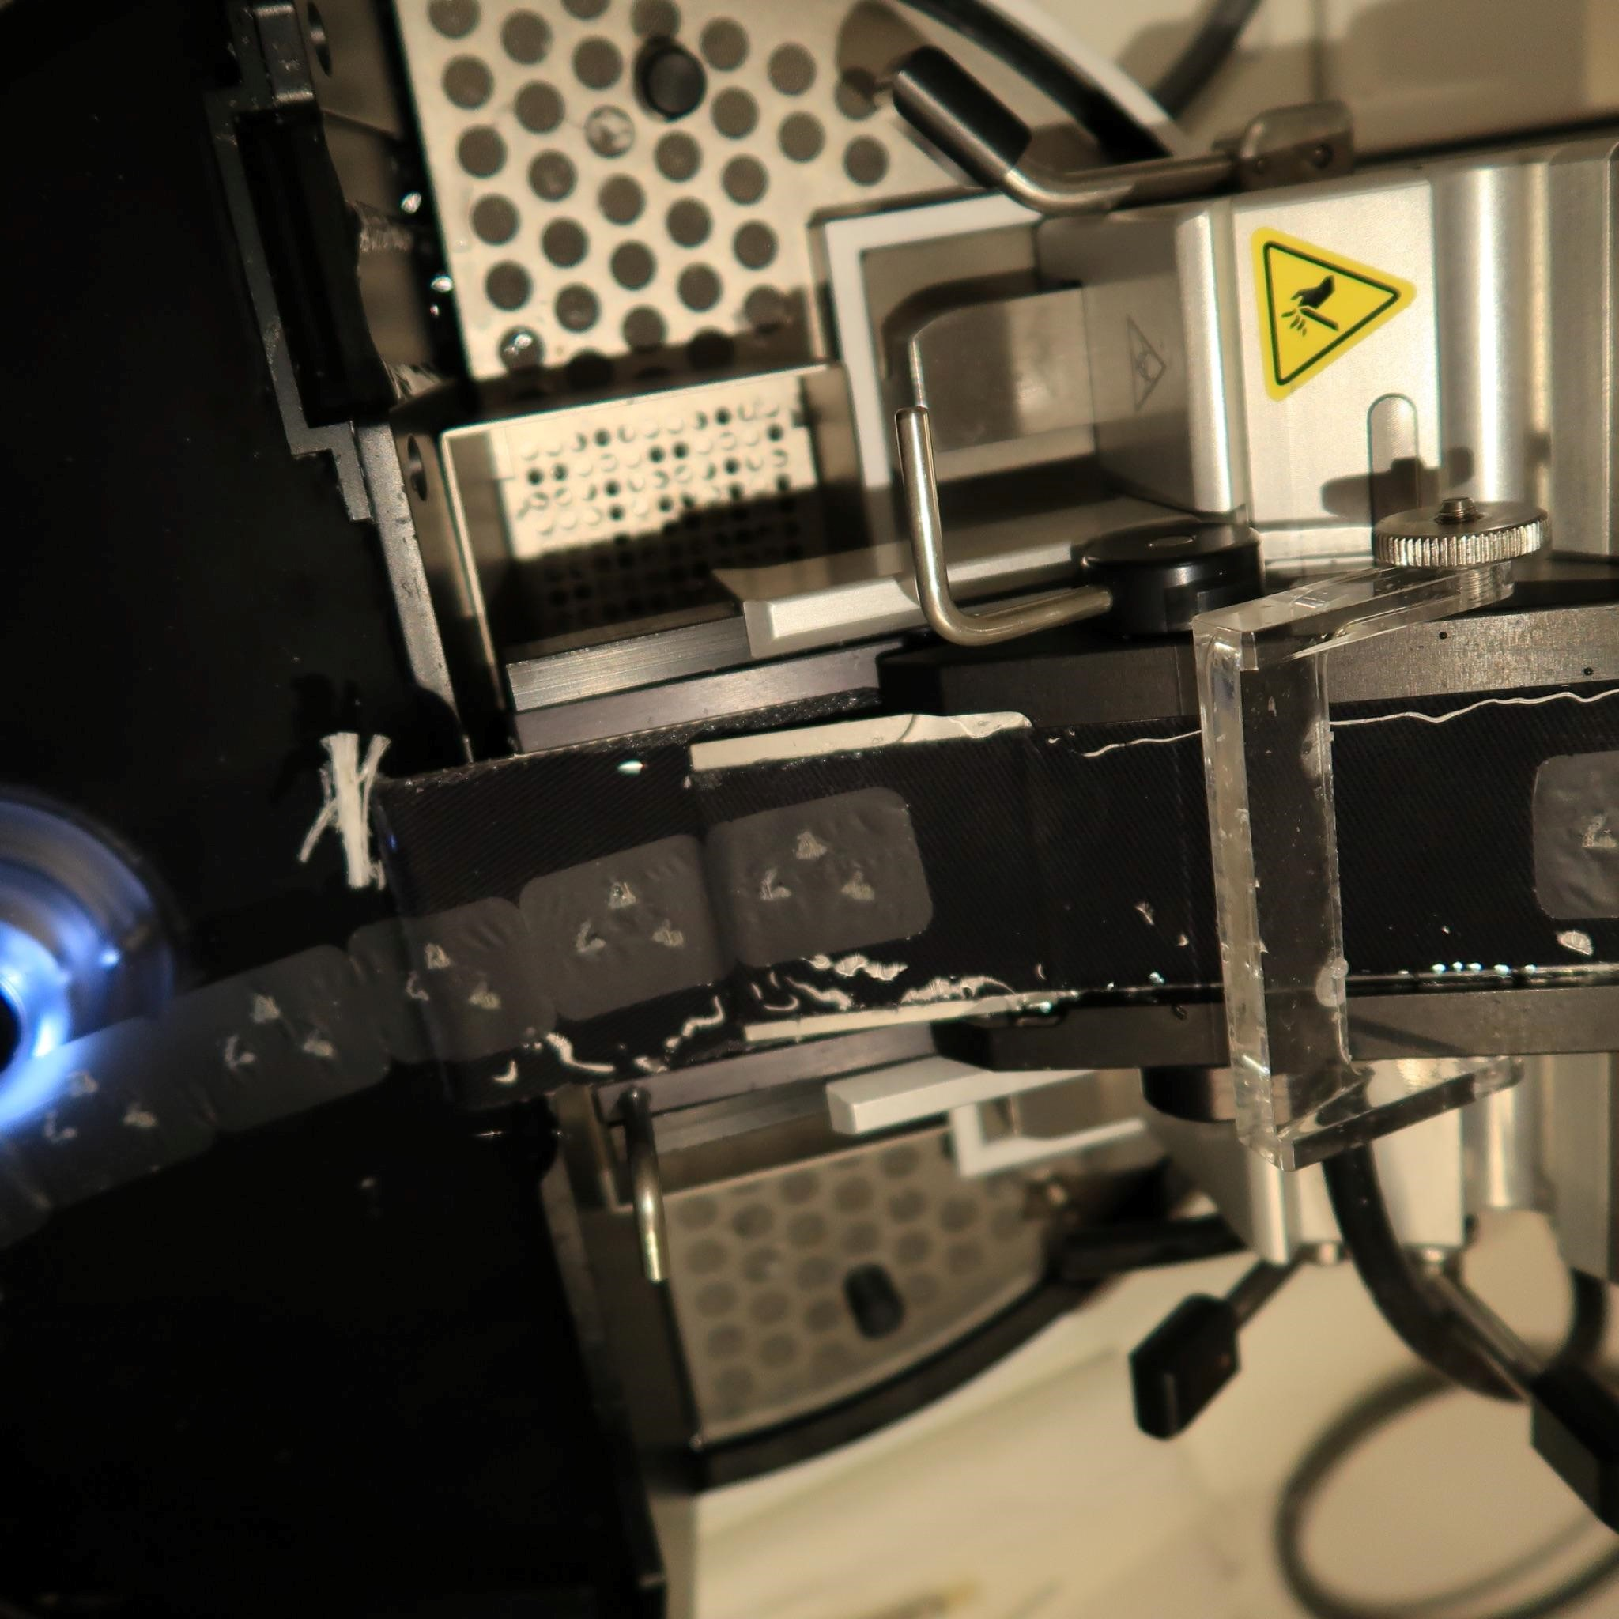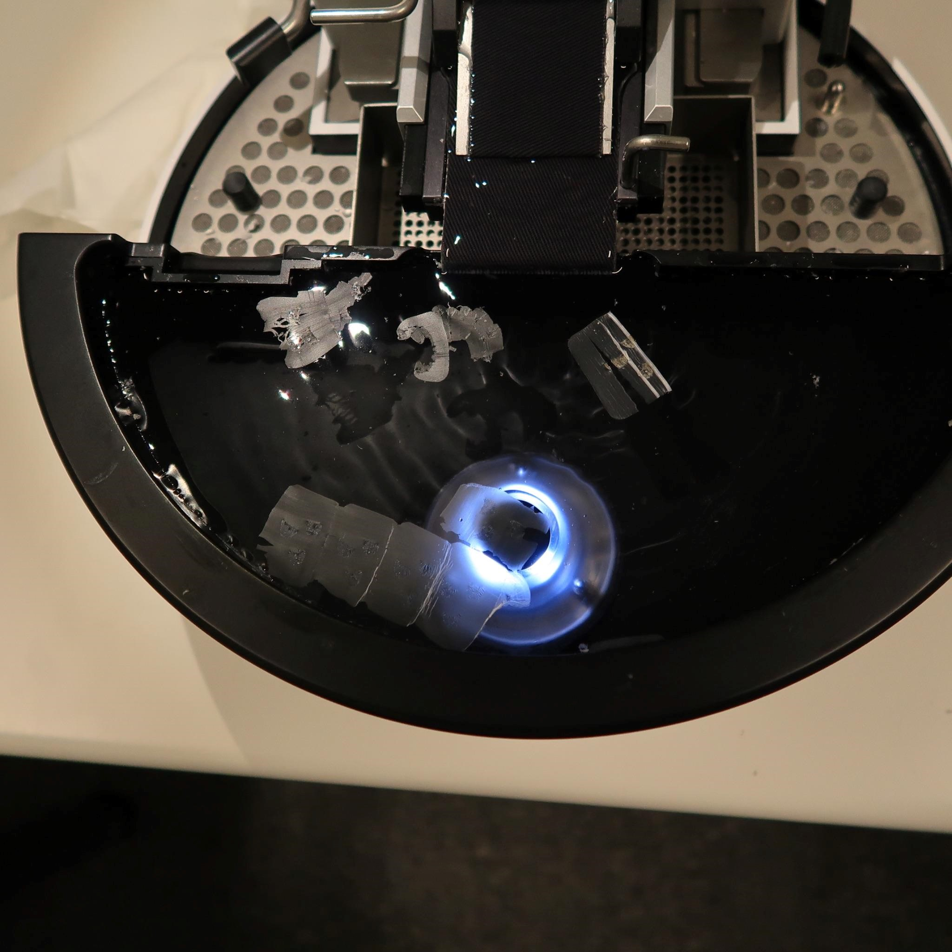

Farging

For at man skal kunne se de ulike vevskomponentene i vevsnittet under mikroskop, så velges det en fargemetode basert på hva man ønsker å se. For eksempel er HE/HES en fargemetode som skiller lag og ulike vevskomponenter under mikroskop.

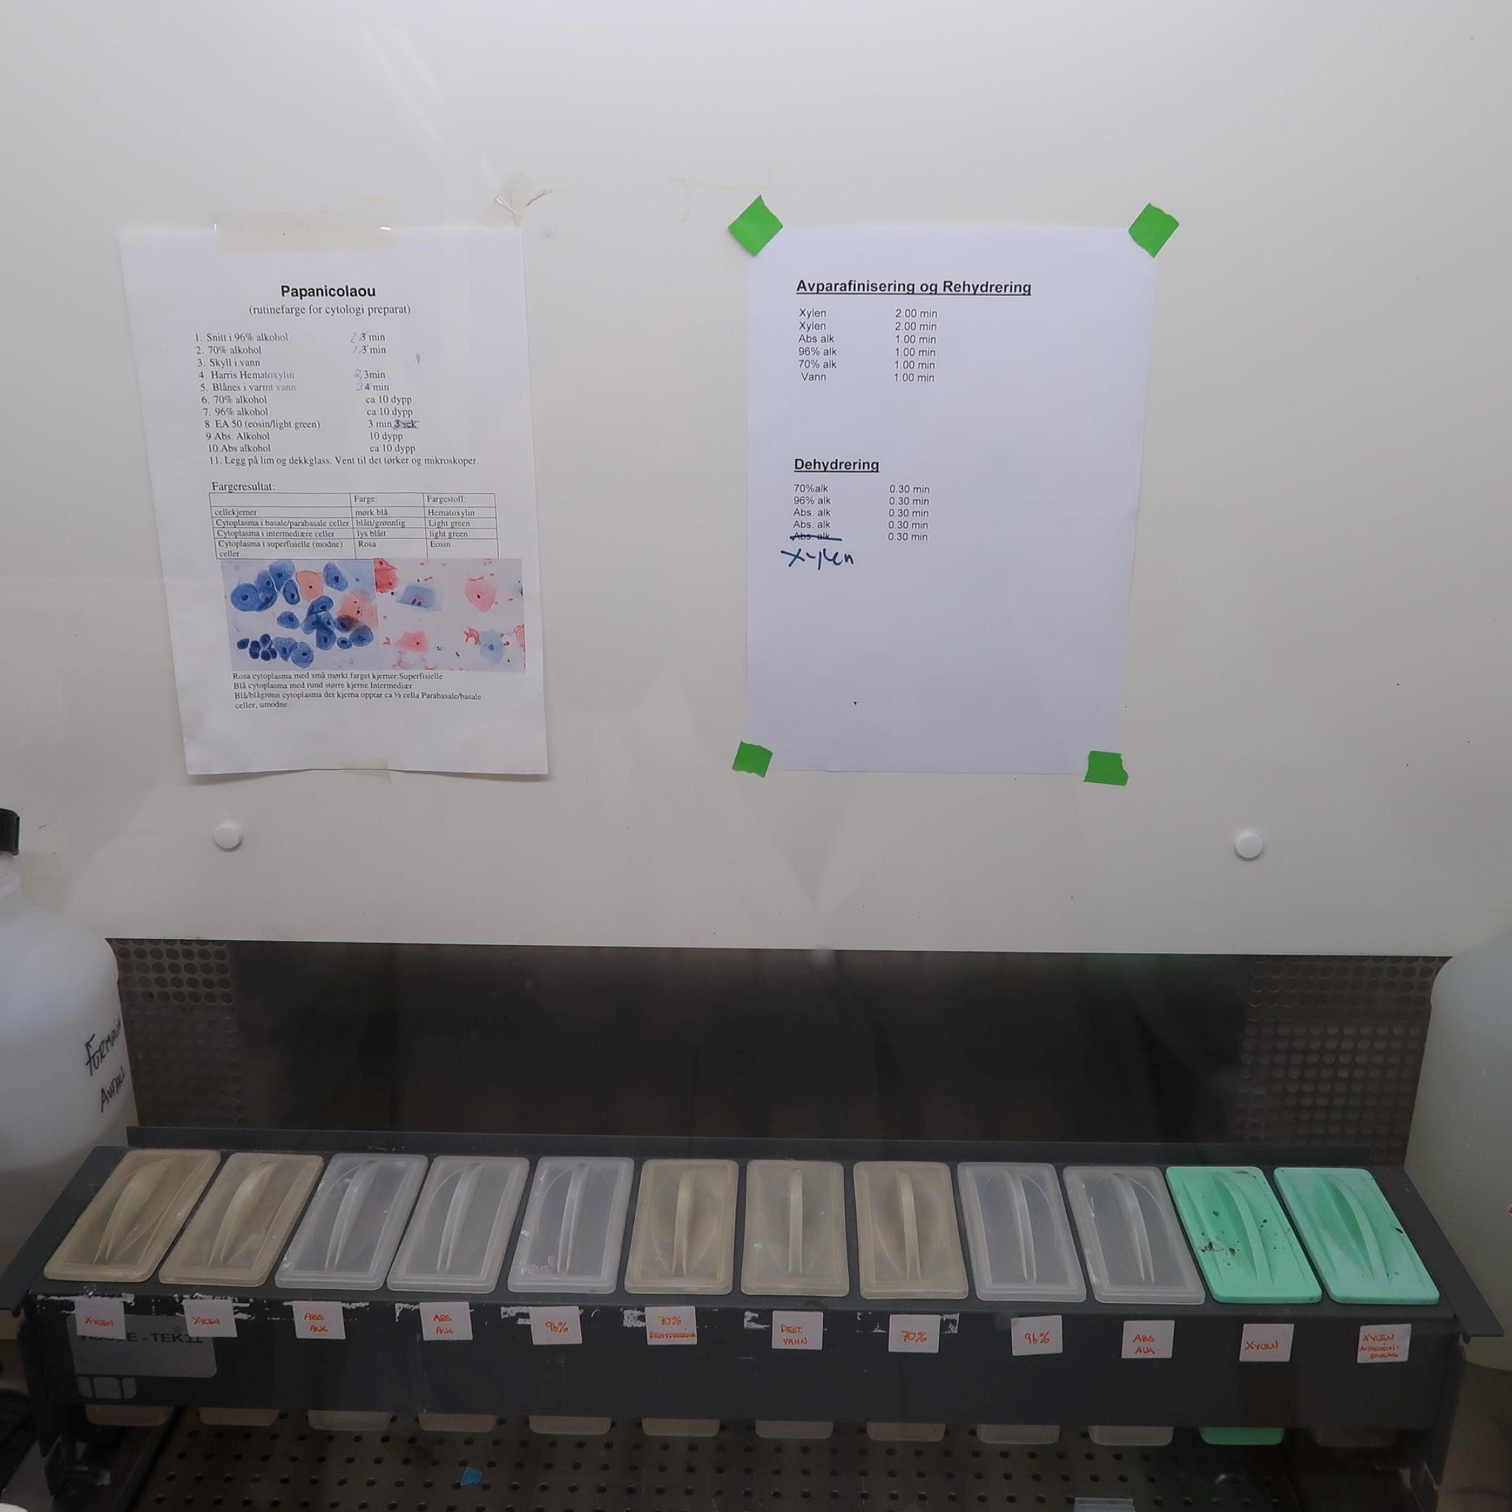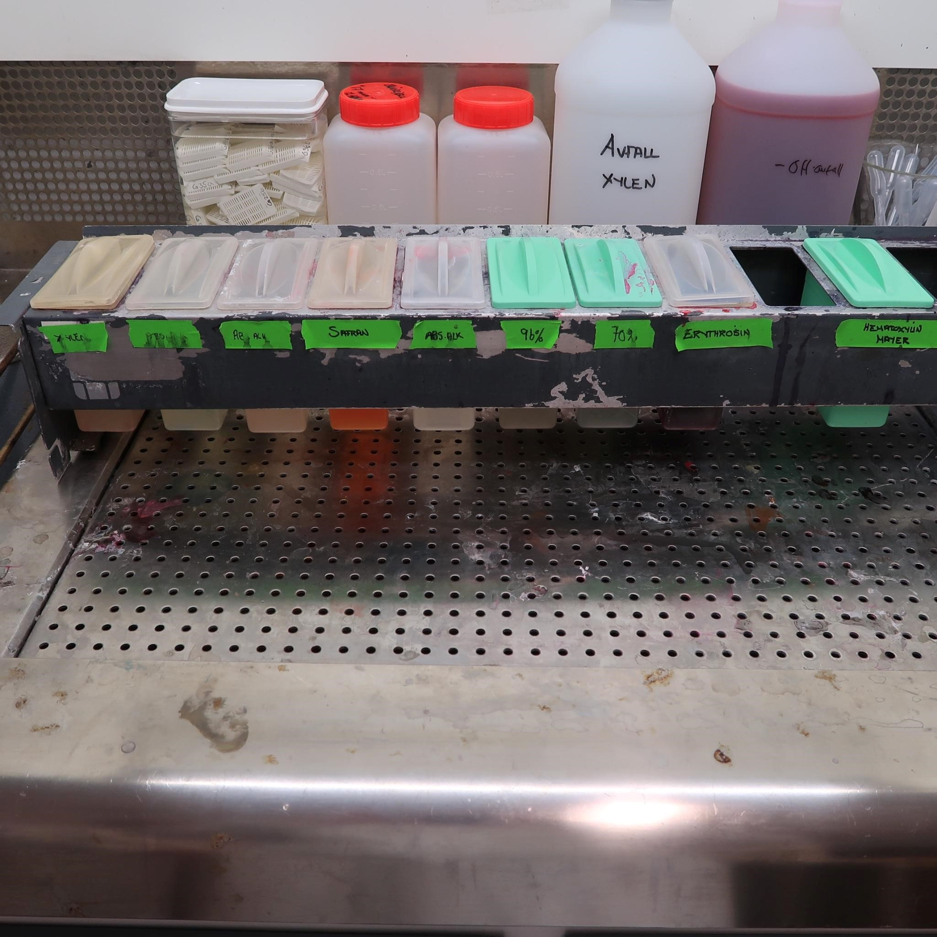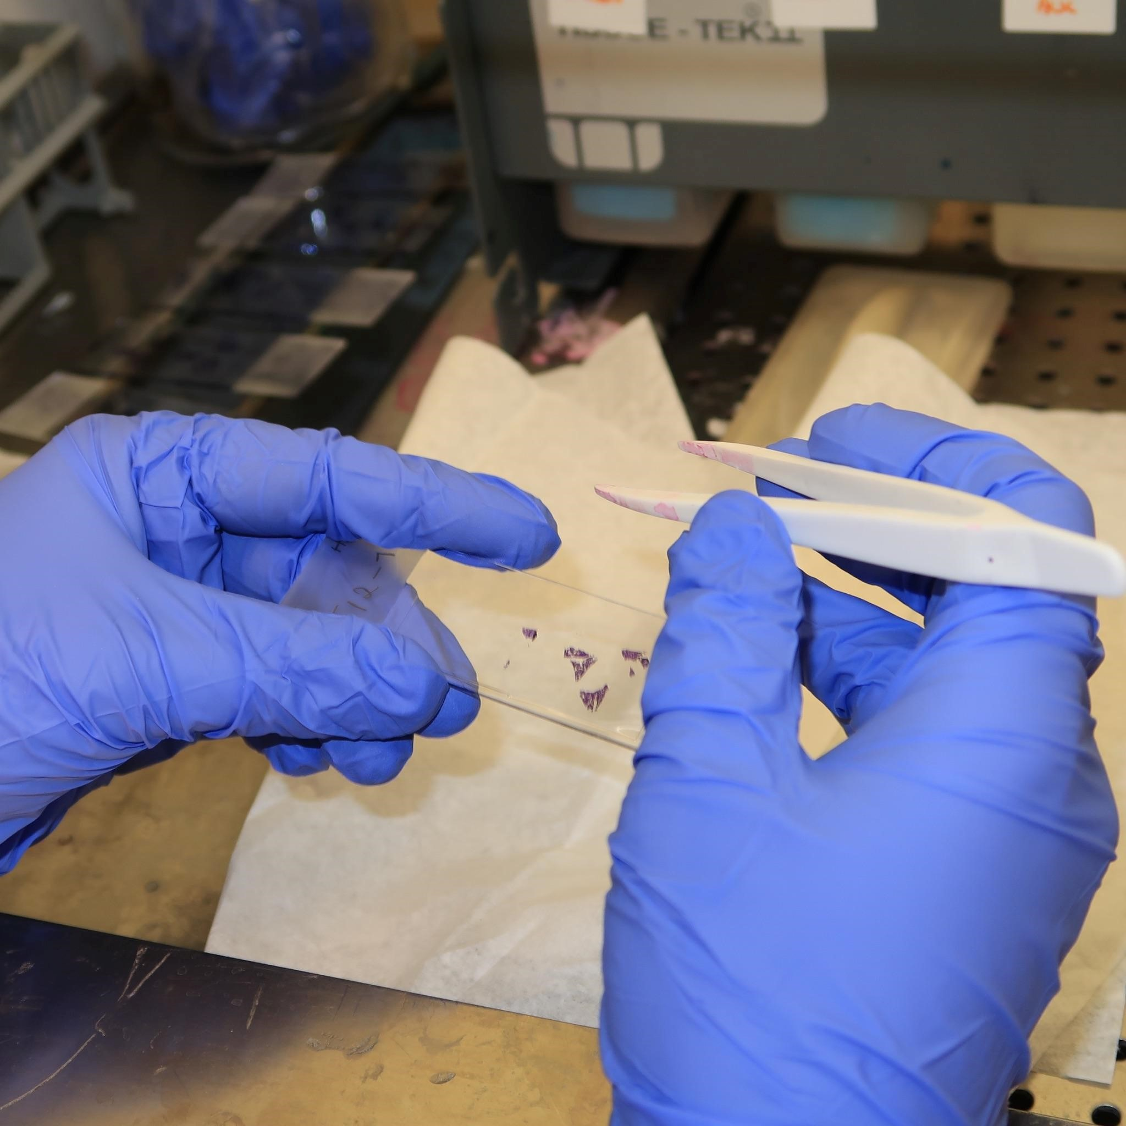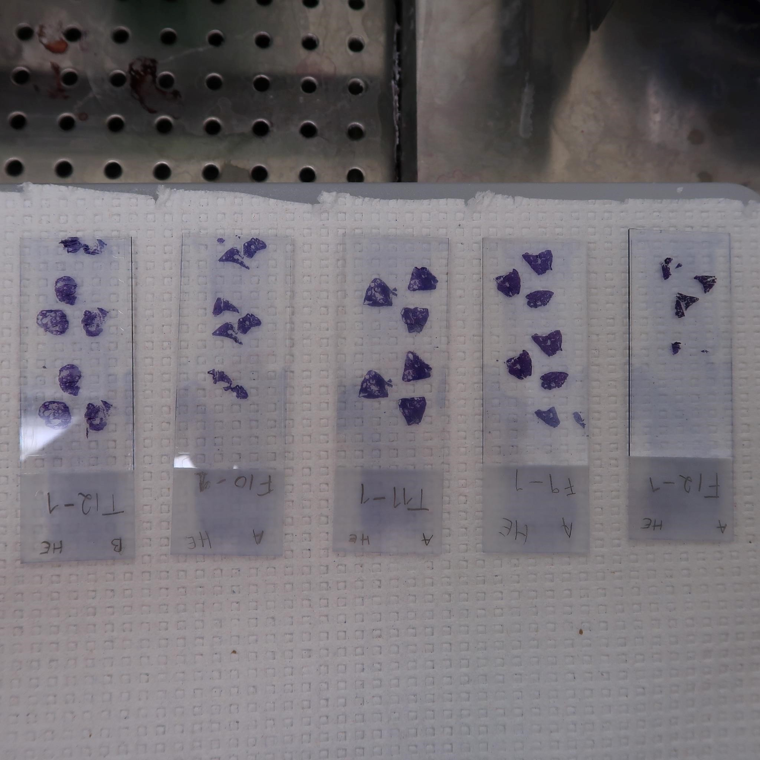

Mikroskopisk vurdering

Ved mikroskopering av vevssnittene ser man etter normal histologi, slik som oppbygging av vev, ulike celletyper og andre ulike vevskomponenter man skal finne, basert på hvilket type vev man arbeider med. I tillegg ser man etter unormale funn, slik som skade på vevet, betennelseceller, blodceller, nekrose osv. som ikke ville ha vært til stede i normalt friskt vev.

